**План мероприятий**

**КГУ «Средняя общеобразовательная школа № 62»,**

**посвященных празднованию Наурыз мейрамы**

|  |  |  |  |
| --- | --- | --- | --- |
| **№** | **Наименование мероприятия** | **Сроки проведения** | **Ответственные** |
|  | Организовать работу по благоустройству и санитарной очистке школьной и прилегающей территорий | до 13.03.2014 г. | Зам. директора по АХЧ |
|  | Празднично оформить здание и территорию организации образования | до 13.03.2014 г. | Зам. директора по АХЧ |
|  | Привести в соответствие с требованиями государственные символы Республики Казахстан. | до 13.03.2014 г. | Гильмутдинова Г.А. |
|  | Подготовить тематические стенды и книжные выставки, посвященные празднику Наурыз мейрамы | до 18.03.2014 | Миронова О.Ю. |
|  | Общешкольные линейки «Караганда, цвести тебе всегда!» | 10.03.2014 г. | Дежурные классы |
|  | Праздничные выпуски школьных газет, посвященные празднику Наурыз мейрамы | до 18.03.2014 | Каленова А.Г., классные руководители 5-10-х классов |
|  | Оформление выставки детских рисунков «Гүлденген Қарағанды», «Цветущая Караганда» | до 18.03.2014 | Классные руководители 1-4-х классов. |
|  | Школьные соревнования по национальным видам спорта «Весенние ласточки» | до 18.03.2014 | Учителя физкультуры |
|  | Конкурс поговорок, пословиц, народной мудрости на темы: «Ұлыстың Ұлы күні – Наурыз», «Наурыз – праздник весны и обновления» | до 18.03.2014 | Учителя казахского языла и казахской литературы |
|  | Участие в конкурсе творческих работ колледжа КЭУ «Наше будущее в наших руках» | до 14.03.2014 | Гильмутдинова Г.А. |
|  | «Қош келдің, Наурыз!» | 17.03.2014 | 1 «А», 2 «А», 3 «А» классы |
|  | Торжественное общешкольное таеатрализованное мероприятие «Ұлыстың Ұлы күні – Наурыз», «Наурыз – праздник весны и обновления» | 19.03.2014 | Жамухаметова А.З., классные руководители 5-10 классов |
|  | Торжественная общешкольная линейка, посвященная празднику Наураз мейрамы. «Наурыз. Весна – утро нового года». | 17.03.2014 | Дежурные классы |
|  | Тематические классные часы, внеклассные мероприятия, посвященные Наурыз мейрамы | до 18.03.2014 | Классные руководители 1-11-х классов |
|  | Подготовка и оформление выставки рисунков «Караганда цветущая, глазами наших учеников» | до 13.03.2014 | Гильмутдинова Г.А. |
|  | Познавательно-этнографические игры «Наурызым –асыл айым» | до 18.03.2014 | Халлирахманова А.М.,  5-8 классы |
|  | Конкурс буклетов «Наурыз – көктем шаттығы» | до 18.03.2014 | Учителя информатики |
|  | Посещение учащимися экспозиционных залов Областного историко-краеведческого музея | до 18.03.2014 | Классные руководители 1-11-х классов |
|  | Продолжение заполнения классных уголков, посвященных 80-летию Караганды на тему «Караганда Цветущая». | до 18.03.2014 | Классные руководители 1-11-х классов |
|  | Освещение проводимых мероприятий на сайте организаций образования, в СМИ | до 20.03.14 г. | Гильмутдинова Г.А.  Рахым М. |

Согласно плану мероприятий, посвященных празднованию Наурыза в школе были проведены следующие мероприя:

Празднично оформлена территория школы с сохранением логотипа 80-летию Караганды.

Подготовлены тематические стенды соответствующие теме «Цветущая Караганда» - «Караганда глазами учеников СОШ № 62 и ШИ №2»

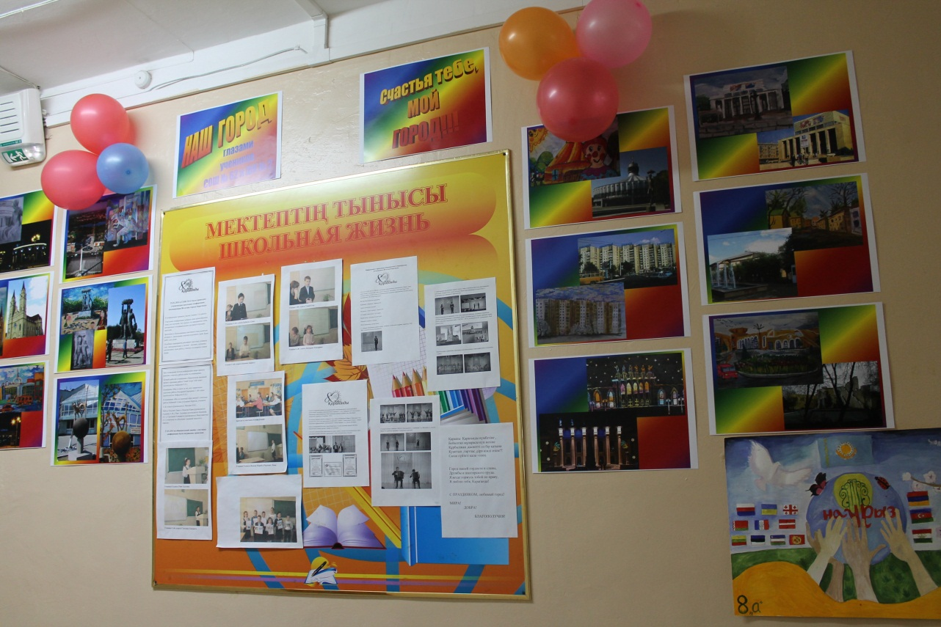

Учащиеся 1-4 классов приняли участие в конкурсе рисунков «Цветущая Караганда»

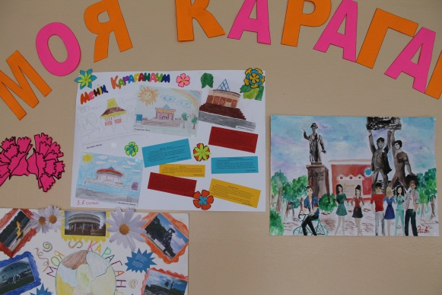 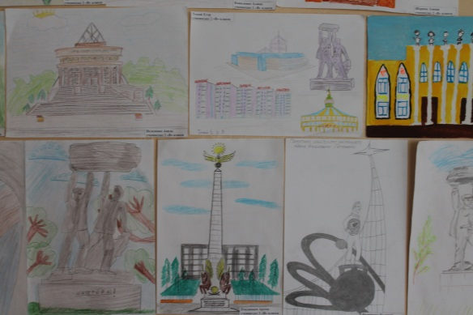

Учащиеся 5-10 классов подготовили выпуски празничных газет, посвященных Наурызу

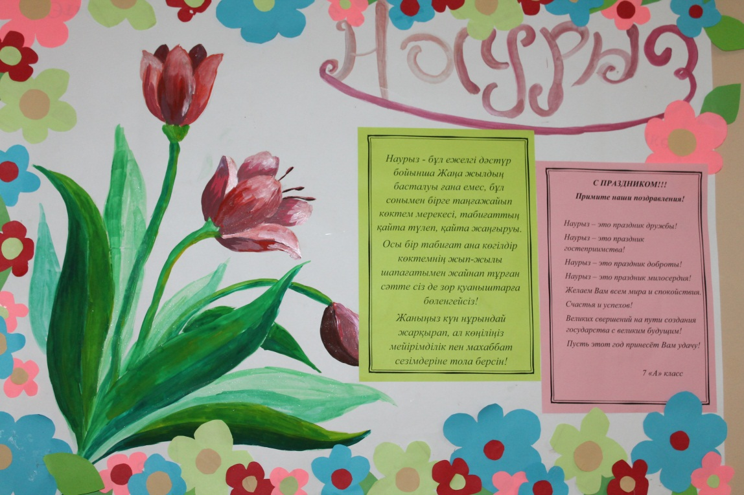

Учителя информатики провели для учащимися среднего звена конкурс буклетов, посвященных празднику Наурыз

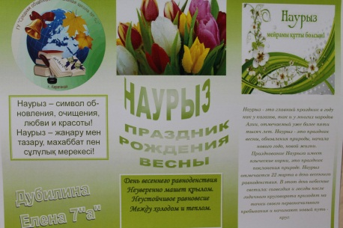 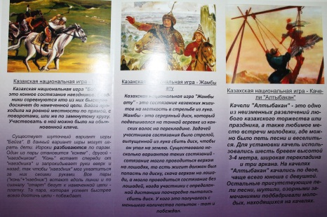 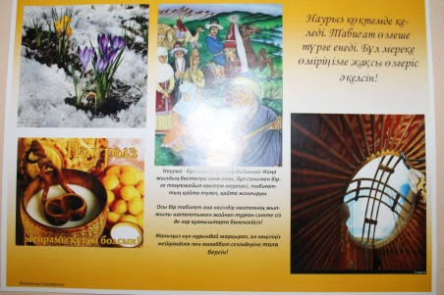

10.03.14 дежурными классами – 8 «А» и 7 «Б» проведены общешкольные линейки посвященные празднику Наурыз

17.03.14 для учащихся 1 «А», 2 «А», 3 «А» классов и их родителей проведен праздник «Қош келдің, Наурыз!»

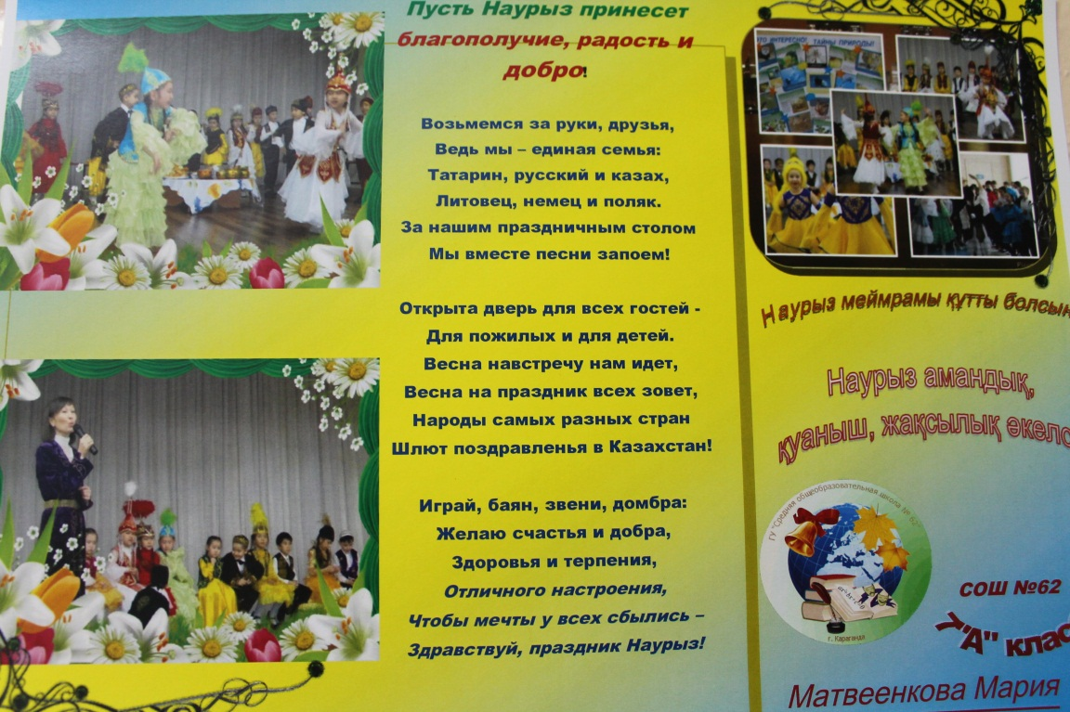 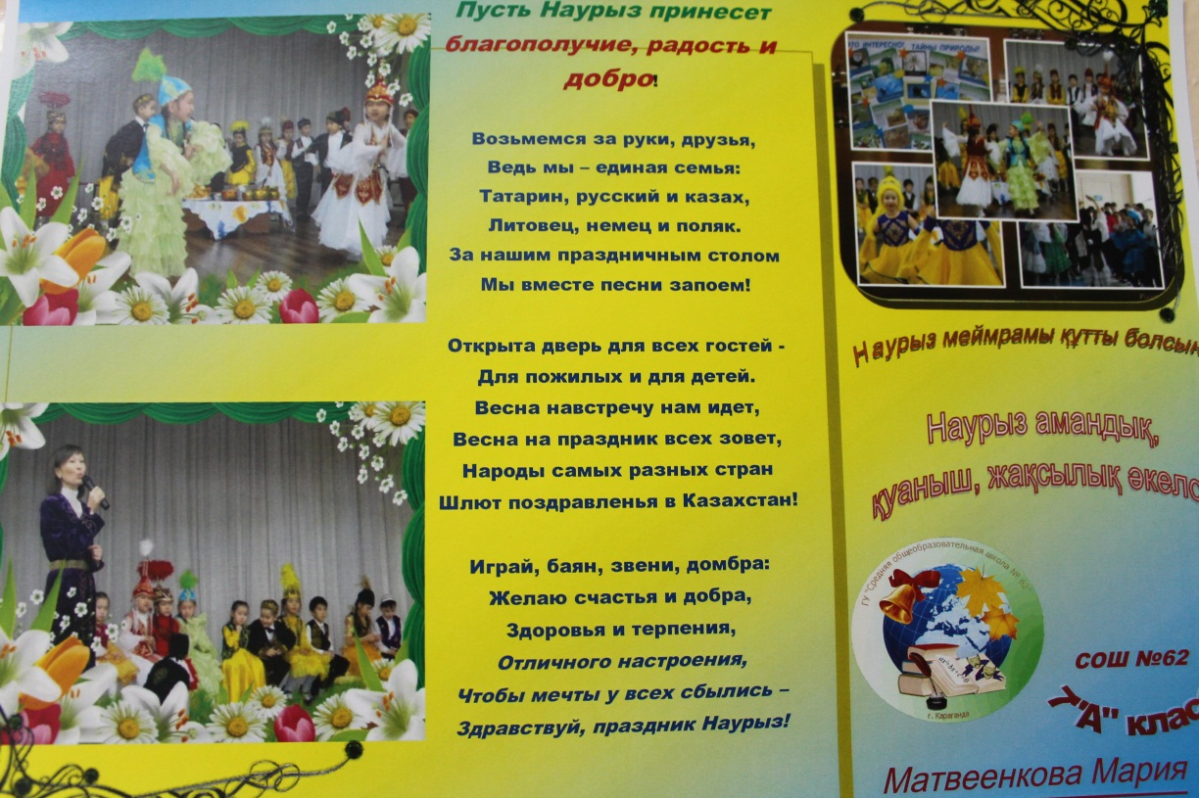 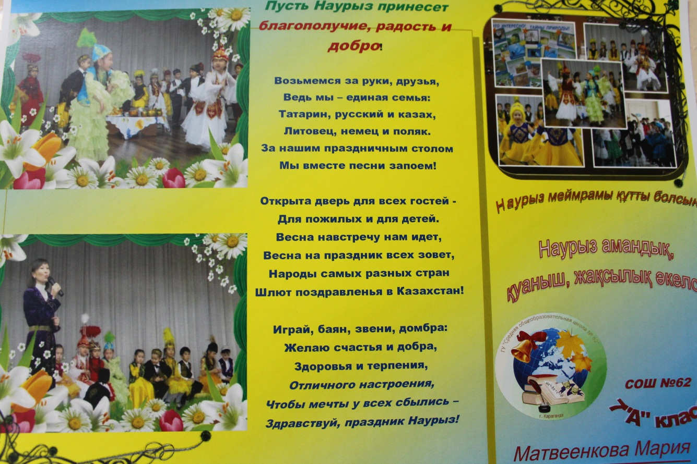

19.03.14 проведено торжественное общешкольное таеатрализованное мероприятие «Ұлыстың Ұлы күні – Наурыз», «Наурыз – праздник весны и обновления» в котором приняли участие коллективы 5-10 классов

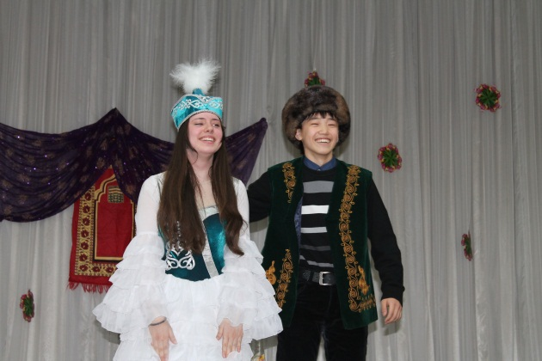

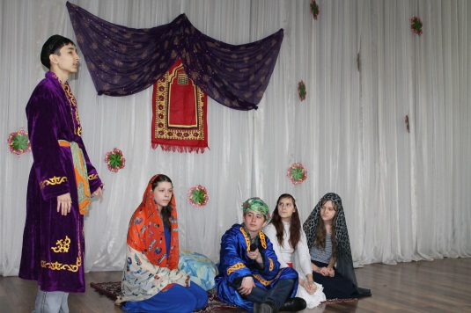 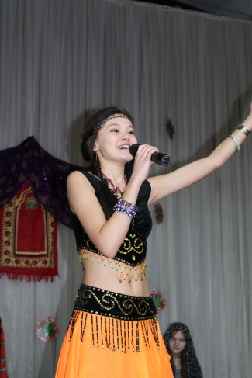 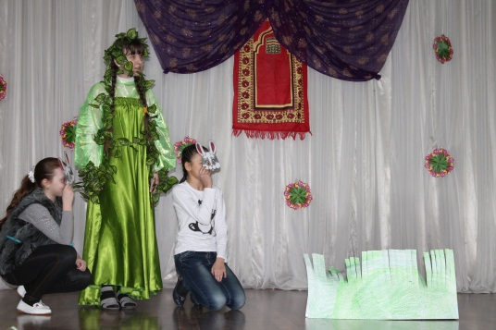

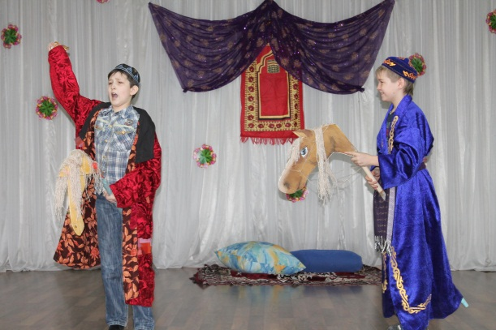 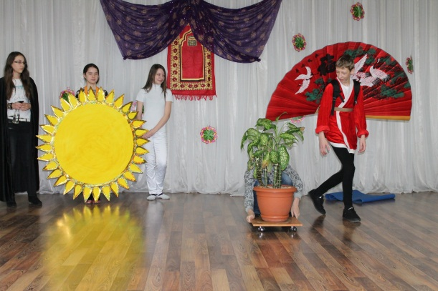

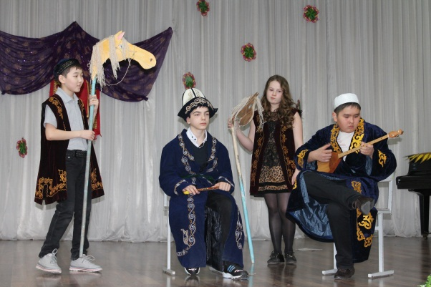 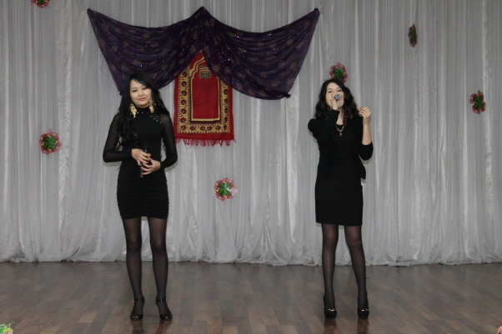

Во всех классах состоялись тематические классные часы, внеклассные мероприятия, посвященные Наурыз мейрамы, продолжается заполнение классных уголков, посвященных 80-летию Караганды на тему «Караганда Цветущая».